RESOLUCIÓN N° 62/22

Vistos:

Que, con fecha 22 de noviembre de 2021, complementado con fecha 24 de noviembre de 2021, don .................................................................. interpone reclamación ante esta Defensoría del Asegurado (DEFASEG), solicitando que ................................cumpla con otorgar cobertura al siniestro que corresponde a su tratamiento por eventraciones abdominales, conforme al Seguro Salud Red Médica / Póliza Nro. ..................

Que, la señalada reclamación cumple con los requisitos de materia, cuantía y oportunidad establecidos en el Reglamento de la DEFASEG (http://www.defaseg.com.pe/reglamento.html);

Que, habiéndosele corrido con fecha 25 de noviembre de 2021 traslado de la respectiva reclamación, ..........................................presentó sus descargos y la documentación requerida con fecha 3 de febrero de 2022:

Que, con fecha 14 de marzo de 2022 se realizó la audiencia de vista virtual en la plataforma electrónica habilitada para dicho efecto por la secretaría técnica de la DEFASEG, con la participación de ambas partes, quienes absolvieron las preguntas formuladas por este colegiado relativas a la materia de la reclamación, conforme consta de la correspondiente acta;

Que, la reclamación se sustenta resumidamente en lo siguiente: a) El reclamante sostiene que los auditores de .......................................le han brindado un pésimo trato, siendo que su respuesta brindada ha sido arbitraria, poco prolija y carente de fundamento médico y clínico, al haber confundido un accidente fortuito corregido quirúrgicamente, según informe ecográfico de la Clínica Belén y del cirujano doctor Nerio Becerra Otiniano, habiéndose detectado la ................................................... del reclamante, quien en noviembre/diciembre 2018, cuando residía en Tailandia, cayó de las escaleras y sufrió una diástasis hemorrágica severa (diástasis traumática de rectos), siendo operado de emergencia de manera exitosa en el Bangkok Hospital por el doctor Komdej Thanavachirasin, tal como se reconoce en el informe médico clínico ecográfico de la Clínica Belén, al indicar que se presenta antecedente de ..................................... que fue corregida quirúrgicamente, b) El pasado 14 de junio de 2021 sufrió un accidente en Florida, EE.UU., por fuerte caída de bicicleta que le produjo eventraciones epigástricas y en ambos flancos, muy lejos de los trocares de la cirugía laparoscópica practicada en Tailandia, siendo que la señalada caída se explica como maniobra para evitar ser arrollado por un irresponsable conductor, c) La constancia de dicho accidente está con la indicación del médico americano, doctor Fernando Gonzáles, quien ordenó una tomografía axial con contraste para ver las lesiones a nivel epigástrico y en ambos flancos, siendo que no se le pudo brindar atención porque no aparecía el número de pasaporte o del DNI en línea de ASSIST CARD, d) ......................................., sin considerar el reporte del ecografista de la Clínica Belén y el informe del doctor Becerra, no sólo rechazo dar cobertura a las eventraciones por trauma a nivel epigástrico, sino que además se ha atrevido a considerar la diástasis de rectos como enfermedad preexistente, cuando no tiene actualmente diagnóstico ni secuelas de la misma, lo cual rechaza de plano como una errada y gravísima imputación en virtud de la negación de la carta de garantía, e) .........................................no puede confundir enfermedad preexistente con un accidente fortuito (caída de escalera) agudo y totalmente corregido, siendo que no existen secuelas ni complicaciones a posteriori de la diástasis hemorrágica severa que sufrió en Tailandia, f) De acuerdo al informe médico del doctor Becerra, debió ser operado de emergencia porque podían presentarse serias complicaciones de no ser atendido de inmediato de las eventraciones por la caída de la bicicleta en la zona epigástrica y en ambos flancos, frente a ello,....................... no sólo actúa arbitrariamente sino que se expone a una demanda (denuncia) penal por abandono de persona en peligro de muerte, lo cual es un atentado contra la vida, el cuerpo y la salud, además de los perjuicios económicos y lucro cesante, detrimento y menoscabo moral reclamables por la vía civil, lo cual precisa en la suma de S/. 15’000,000, destacando que hace año y medio no puede trabajar, y g) Lo dictaminado por el médico jefe de auditoría médica de ............................. doctor Alejandro Marquez Biola es ilegal, inmoral y antiético, contradiciendo de mamera abusiva e ilegal el diagnóstico del suscrito, siendo que el doctor Pedro García en momento alguno ha auscultado ni examinado al asegurado, siendo su secretaria quien realizó el informe en forma inexacta (el que es calificado por el reclamante como un mamarracho), causándole grave daño, sin tomar en cuenta el informe de su médico cirujano, pese a que por su actual diagnóstico debe ser atendido con cirugía de urgencia, por lo que lo quejará al Colegio Médico. Manifiesta finalmente el reclamante que ................................. ha incurrido además en incumplimiento de contrato de seguro, ya que tiene derecho a contar con ASSIST CARD en caso de viajes al extranjero, lo cual jamás le hicieron llegar;

Que, por su parte, ratificando el rechazo de cobertura y solicitando que la reclamación sea desestimada, ............................... expresa resumidamente lo siguiente en sus descargos: a) En agosto de 2021 el asegurado solicitó la activación de su póliza para realizarse un tratamiento quirúrgico por eventraciones abdominales, siendo que luego de realizarse la evaluación correspondiente, mediante carta Nro.........., de fecha 10 de agosto de 2021, se rechazó el otorgamiento de cobertura conforme a las condiciones contractuales, b) Se destaca que la operación por diástasis abdominal hemorrágica que presentó el asegurado origina complicaciones como son las eventraciones abdominales, siendo que en el año 2018 del reclamante fue sometido a una intervención de ese tipo, de manera que la diástasis abdominal hemorrágica guarda relación con las eventraciones abdominales no sólo porque radican en el mismo órgano, sino porque las eventraciones son el resultado de una mala cicatrización de una incisión (corte) realizada en la pared abdominal durante la respectiva intervención quirúrgica, derivando en un defecto (agujero) donde puede salir contenido intestinal (asas intestinales) causando obstrucciones y dolor, o necrosis intestinal, y c) En consecuencia, el cuadro que actualmente presenta el asegurado deriva de una preexistencia, lo cual corresponde a un supuesto de exclusión de cobertura conforme al artículo 30 de las Condiciones Generales de Contratación de la póliza, destacando que conforme a la literatura médica cualquier intervención quirúrgica en el abdomen incrementa el riesgo de generación de eventraciones, por lo que el rechazo está justificado;

Que, horas antes del inicio de la audiencia de vista, ........................................presentó un escrito adicional, ampliando la fundamentación de sus descargos y acompañando medios probatorios. Al respecto, se deja constancia que el reclamante renuncio a su derecho de pronunciarse por escrito sobre ello, a fin de no extender el plazo para resolver, atendiendo a la fecha en que interpuso su reclamación y a la fecha en que la aseguradora sigue presentando escritos, haciendo reserva de loque estima una inconducta procesal de la aseguradora;

Que, a la fecha, el estado del proceso permite que este colegiado pueda expedir su resolución, sobre la base de la información y de los documentos que obran en el expediente;

Considerando:

Primero: Conforme a su Reglamento, la DEFASEG está orientada a la protección de los derechos de los asegurados o usuarios de los servicios del seguro privado contratados en el país, mediante la solución de controversias que se susciten con las empresas aseguradoras, respecto de rechazos o liquidación de cobertura de siniestros; entendiéndose por “asegurados” y “usuarios de seguros” a los asegurados propiamente dichos, a los contratantes del respectivo seguro y/o a los beneficiarios nombrados en las pólizas.

Segundo: Asimismo, de acuerdo a su Reglamento, la DEFASEG sólo es competente para pronunciarse y resolver las reclamaciones indemnizatorias de los asegurados que hubiesen sido sometidas a su conocimiento, sobre la base de la documentación obrante en el correspondiente expediente y con arreglo a derecho, siempre y cuando las señaladas reclamaciones cumplan los requisitos reglamentarios de materia, cuantía y oportunidad.

En consecuencia, todas aquellas reclamaciones por materias distintas al otorgamiento de cobertura y pago de indemnizaciones, como pueden las pretensiones reparatorias por daños y perjuicios, por reembolso de gastos, o relativas a idoneidad de servicios, son ajenas a la competencia funcional de esta Defensoría, correspondiendo que la respectiva pretensión se ejerza ante la instancia que corresponda.

Tercero: Que, de acuerdo a la Ley Nro. 29946 – Ley del Contrato de Seguro, norma legal vigente con ocasión de la celebración del contrato al cual se contrae el presente caso, todas las cuestiones jurídicas se rigen por lo dispuesto en dicha ley y por las que reglas que se acuerden convencionalmente, en cuanto no vulneren los principios esenciales de la naturaleza jurídica del seguro, siendo que sólo se aplica el derecho común a falta de disposiciones del derecho de seguros o de protección al consumidor.

Cuarto: Que, el artículo 1361 del Código Civil dispone que los contratos son obligatorios en cuanto se haya expresado en ellos, presumiéndose que lo declarado es lo querido por ambas partes, de manera que la parte que sostenga lo contrario debe probarlo.

Quinto: Que, conforme al artículo 196 del Código Procesal Civil, la carga de la prueba corresponde a quien afirma hechos que configuran su pretensión, o a quien los contradice alegando nuevos hechos, salvo disposición legal diferente.

Sexto: Sobre la base de los términos contenidos en la reclamación, la cuestión controvertida radica en determinar si se encuentra justificado o no el rechazo de cobertura para el otorgamiento de una carta de garantía, expresado con fecha 10 de agosto de 2021, según lo siguiente:

Rechazo que fue ratificado por la aseguradora, con fecha 21 de octubre de 2021 conforme a lo siguiente:

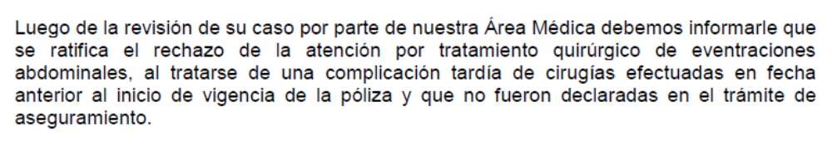
Atendiendo a lo señalado en dichas comunicaciones, y según lo manifestado por la aseguradora en sus descargos, el rechazo de atención obedece a que las eventraciones abdominales diagnósticas al asegurado se explican como consecuencia de la intervención quirúrgica a la que fue sometido por diástasis abdominal hemorrágica severa (diástasis traumática de rectos) con anterioridad a su afiliación al seguro, lo cual no declaró en el proceso de aseguramiento, de manera que opera la exclusión de cobertura por causa de enfermedad preexistente. La posición del asegurado es que no se trata de preexistencia alguna, porque la diástesis hemorrágica severa fue atendida satisfactoria, exitosamente, siendo que las eventraciones, que no se ubican en la zona de la operación quirúrgica anterior, se derivan de un accidente reciente.

Se deja expresa constancia que la aseguradora no ha invocado la nulidad del contrato de seguro por reticencia, sino que, reconociendo su validez y vigencia, justifica el rechazo en una exclusión de cobertura.

Sétimo: En lo que refiere al rechazo por exclusión de cobertura, debe considerarse lo siguiente:

7.1. En materia de seguros, el riesgo se puede delimitar de dos maneras. Una de ellas es ..................., en función a los riesgos que han sido expresamente contratados, conforme a la póliza correspondiente. En tal virtud, no es posible extender, otorgar, la cobertura a situaciones que no corresponden a tales riesgos. Prima, en consecuencia, el principio de estricta identidad entre el riesgo identificado y el siniestro materializado. Los eventos que no se identifiquen con lo pactado carecen de cobertura, están excluidos de ella.

La otra manera de delimitar el riesgo es la negativa, excluyendo determinados supuestos de hecho del riesgo aceptado o contratado. Así, por ejemplo, si se contrata el riesgo por daño propio en el marco de una póliza vehicular, puede establecerse que queda excluido de cobertura el siniestro que se produzca cuando, al momento del accidente, el conductor del vehículo asegurado carezca de licencia de conducir válida y vigente, o cuando se encuentre en estado de ebriedad, para cuyo efecto se pacta cuándo se entiende producido esto último.

7.2. Tratándose de exclusiones, más allá que la aseguradora tiene ciertamente la carga de probarlas conforme al artículo 77 de la Ley Nro. 29946 – Ley del Contrato de Seguro, esta Defensoría ha establecido que para su efectiva aplicación y admisión como justificante de un rechazo, debe verificarse (test de validación): (i) que la exclusión esté pactada en el contrato, (ii) que la exclusión fue informada de manera oportuna, suficiente y adecuada al asegurado, de ser el caso, y (iii) que el asegurado haya incurrido efectivamente en el supuesto de exclusión invocado. De no validarse lo anterior, todas y cada uno de tales exigencias, el rechazo por pretendida exclusión se desestima.

7.3. En el presente caso, conforme a los medios probatorios que obran en el expediente, se aprecia que la aseguradora, no obstante el amplio tiempo que se ha tomado para presentar sus descargos y facilitar la pronta resolución del presente contencioso sometido a la DEFASEG, no ha presentado la póliza vigente a la fecha de ocurrencia del siniestro, siendo que menos ha acreditado que la misma haya sido efectivamente entregada al asegurado o su agente corredor de seguros, de ser el caso. ....................................ha presentado la póliza que corresponde al período de vigencia del 1 de febrero de 2022 al 31 de enero de 2023, ajena al presente caso, error que de manera alguna puede perjudicar al asegurado, máxime cuando no es la primera vez que sucede cosa semejante con la documentación que es requerida. .................................. conoce bien de sus obligaciones gremiales frente a la aseguradora, y habiendo inobservado su carga probatoria, mal podría pretender ser dispensado de la misma, o que este colegiado invoque los términos y condiciones de un contrato de seguro que aún no había adquirido existencia y vigencia a la fecha del siniestro.

7.4. Conforme a lo anterior, se tiene que .................................. no ha probado que la exclusión invocada haya sido pactada en el contrato (con vigencia 2021/2022), ni que la supuesta exclusión fue informada de manera oportuna, suficiente y adecuada al asegurado, de ser el caso. Y si bien es cierto que en sus descargos la aseguradora reproduce un texto, a este colegiado no le consta que dicho texto corresponda efectivamente al tenor del contrato. Tales omisiones probatorias son de por sí suficientes para concluir que la aseguradora no ha probado la razón por la que rechaza el otorgamiento de cobertura. Sin perjuicio de lo señalado, debe destacarse que ....................................... acompaña, a su escrito presentado el 14 de marzo de 2022, las Condiciones Generales Salud Red Médica, las mismas que contienen la definición de lo que se entiende por enfermedad preexistente, pero ello no prueba el contenido del contrato específicamente celebrado y su conocimiento cierto.

7.5. Ahora bien, sobre la base que ......................................en vía de impugnación, probase efectivamente las exigencias anteriores, la cuestión radica finalmente en que además debe probar ciertamente que el asegurado incurrió efectivamente en el supuesto de exclusión invocado, que es justamente la materia controvertida.

7.6. A juicio de este colegiado, una intervención quirúrgica practicada con anterioridad a la incorporación a un seguro de salud, declarada o no, implica que la respectiva patología se constituye en una preexistencia en sentido amplio o lato de la palabra. Empero, frente a ese significado amplio, corresponde evaluar si el contrato de seguro aplicable al caso contiene alguna definición concreta, específica. Para ello, resultan pertinentes las Condiciones Generales Salud Red Médica presentadas por la aseguradora:

En su artículo 1, sobre definiciones, se enuncia lo siguiente:

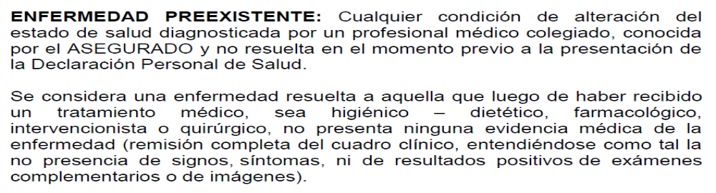
Y, en su artículo 14 consta lo siguiente:
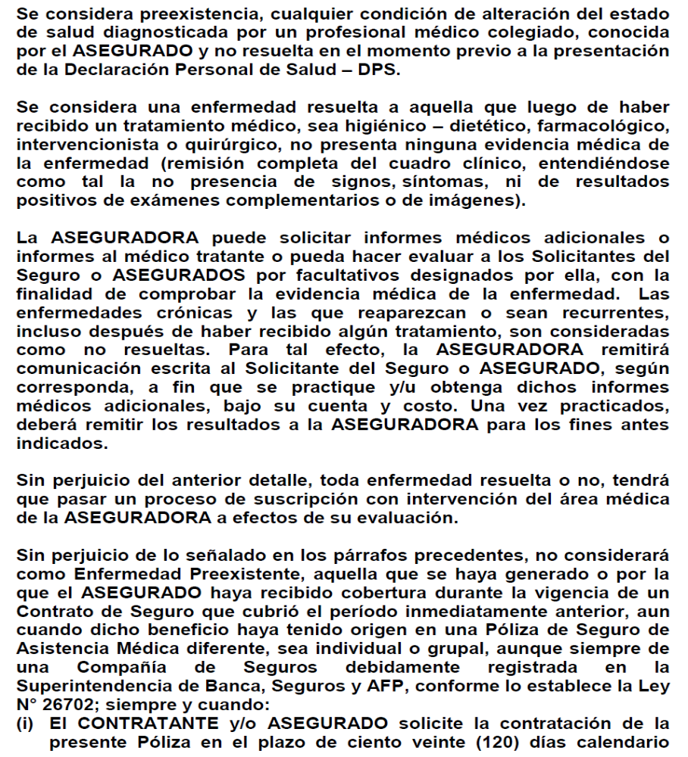
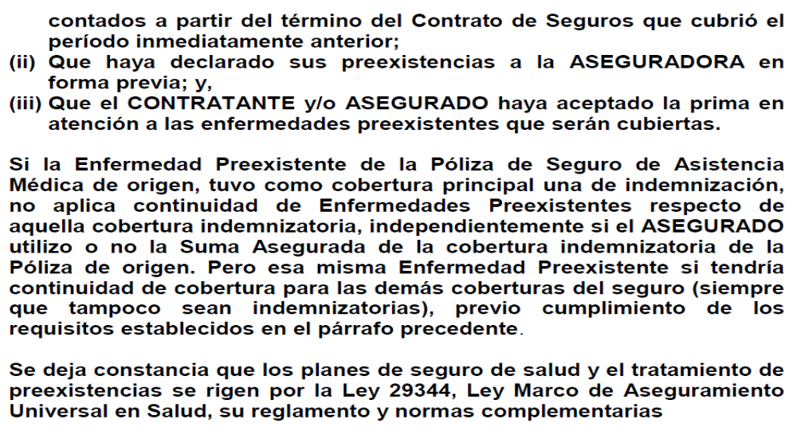

7.7. El asegurado sostiene que las eventraciones abdominales relativas a su reclamación son ajenas a la operación por diástasis abdominal hemorrágica a la que fue sometido en el año 2018, respaldándose en que la documentación presentada por su parte no contiene referencia alguna a una pretendida causalidad, afirmando que las eventraciones se presentan en zona distinta a la que fue objeto de la intervención quirúrgica (trocares de la laparoscopía). Para ............................, por el contrario, las eventraciones son el resultado de una mala cicatrización de una incisión (corte) realizada en la pared abdominal durante una intervención quirúrgica, siendo que sustenta su posición en el informe médico que acompaña a su escrito presentado el 14 de marzo de 2022, conforme al cual se sostiene lo siguiente:

Hallazgos:
Se cuenta con el Reporte Médico de Samitivej Sukumvit Hospital (Bangkok, Tailandia) del 14/NOVIEMBRE/2018 donde se consigna el diagnóstico de Diástasis de los Rectos Traumático y se realiza una Reparación Laparoscópica (ver anexo 1.jpg).

El 03/DICIEMBRE/2018 se emita un Certificado Médico con el mismo diagnóstico y tratamiento indicados en el punto anterior (ver anexo 4.jpg).

El 16/JUNIO/2021 el Informe Tomográfico de la Tomografía Abdominopélvica con contraste en sus conclusiones indica: signos tomográficos de diástasis de los músculos rectos anteriores en epigastrio. Alteraciones postquirúrgicas de músculos rectos anteriores en mesogastrio y epigastrio con pequeñas áreas de eventración. Correlacionar con datos clínicos. Resto del estudio tomográfico abdominal de características conservadas (ver anexo 2201518-3.doc).

El 03/AGOSTO/2021 se atiende en Clínica SANNA - Belén de Piura donde se menciona en los antecedentes de importancia: Eventroplastía Retromuscular abierta hace año y medio, TAPP (reparación por vía intrabdominal laparoscópica) por diástasis rectos traumática hace 2 años y medio. Diagnósticos: Hernia Ventral sin obstrucción ni gangrena (CIE-10 K43.9), Otras Hernias de la Cavidad Abdominal especificadas, sin obstrucción ni gangrena (CIE-10 K45.8). Se solicita Cirugía de Eventroplastía (ver anexo 2201518-1.pdf).

El 03/SETIEMBRE/2021 se atiende en Clínica SANNA - Belén de Piura donde se menciona en el relato: paciente con antecedente de Cirugía Laparoscópica de Pared Abdominal, presenta actualmente defecto en pared en línea media y presencia de masa palpable a nivel de flanco izquierdo. Diagnóstico: Hernia Abdominal no especificada, sin obstrucción ni gangrena (CIE-10 K46.9). Se solicita Ecografía de Partes Blandas, Pared Abdominal. Conclusión: Eventración Abdominal en región epigástrica y en ambos flancos. Descripción del examen físico: Masa palpable a nivel de epigastrio de aprox. 10x5 cm. de diámetro aprox, y masa palpable a nivel de flanco izquierdo en punto de entrada de trócares por cirugía anterior de aprox. 2x2 cm. de diámetro (ver anexo 2212822-1.pdf).

Comentario:
De acuerdo a lo anterior, el informe de tomografía de abdomen en donde se concluye presencia de diástasis de rectos y alteraciones postquirúrgicas con áreas de eventración, se correlaciona con el antecedente de las cirugías previas.

El médico tratante confirma que las eventraciones se localizaban en los puntos de entrada de los trócares por cirugía anterior.

Conclusión:
Se cuenta con información médica y resultados de imágenes que indican el diagnóstico de Diástasis de los Rectos Traumático por lo cual se realiza una Reparación Laparoscópica en Noviembre del 2018.

El diagnóstico y tratamiento es anterior a la vigencia de la actual Póliza Red Médica. Asegurado se realiza cirugía previo al inicio de la vigencia de la Póliza la cual no es declarada en la solicitud de afiliación (ver anexo...............................-DPF.pdf).

Según lo descrito, si se producen eventraciones posteriores a cirugía laparoscópica en los puntos de inserción de los trócares y que se sustenta de acuerdo a la Bibliografía adjunta (ver anexo eventraciones-parte-IV.pdf).

La Carta de Garantía fue rechazada en base a la exclusión general del condicionado de la póliza, al tratarse de una consecuencia de cirugía previa no cubierta por la póliza (ver anexo Condiciones Generales Salud Red Médica Enero 2015.pdf).

07/FEBRERO/2022

Jorge Luis Efraín Uribe Sánchez
Médico Auditor
CMP 40517 RNA 00641

7.8. Conforme se aprecia, la lectura del diagnóstico es distinta a la narrativa expuesta por el reclamante, afirmándose que del informe de tomografía de abdomen se concluye presencia de diástasis de rectos y alteraciones postquirúrgicas con áreas de eventración, de manera que las eventraciones se relacionan con el antecedente de las cirugías previas, siendo que el médico tratante confirma que las eventraciones se encuentran en los puntos de entrada de los trócares por la cirugía anterior. Esta opinión profesional no ha sido contradicha con pruebas adicionales presentadas por el interesado, manteniéndose la conclusión que las eventraciones abdominales corresponden finalmente a una alteración, una secuela, postquirúrgica, presentándose en la zona en que se realizó la cirugía anterior, la misma que no fue declarada.

7.9. Atendiendo a lo anterior, a juicio de este colegiado y tomando la definición contractual de lo que es una enfermedad preexistente, las eventraciones abdominales corresponderían a la misma, siendo que ello es lo que las explica, más allá que el hecho desencadenante del debilitamiento muscular, o causa inicial, pueda haber sido aparentemente un accidente por bicicleta o cualquier otro evento.

Octavo: Atendiendo a lo precedentemente analizado, este colegiado estima que, sustentándose el rechazo de cobertura en una exclusión, y no obstante que la misma se encuentra sustentada con el material probatorio presentado por ...................................., ante el hecho que la aseguradora no ha observado su carga de probar la existencia del pacto contractual sobre la exclusión invocada y el conocimiento por el asegurado, corresponde desestimar el rechazo de cobertura, admitiendo la reclamación, sin perjuicio que dichos extremos puedan ser subsanados en vía de impugnación, conforme a precedentes de la DEFASEG sobre la materia.

Noveno: Esta Defensoría exhorte una vez más a ................................... para que cuide de observar rigurosamente los plazos reglamentarios, tanto para presentar sus descargos, los documentos requeridos y su material probatorio, evitando que se generen cuestionamientos que afectan la imagen de actuación eficiente de la DEFASEG o de la propia aseguradora, facilitando que las reclamaciones puedan ser atendidas y resueltas a la brevedad posible.

Sin perjuicio de lo anterior, conforme a su Reglamento y a sus propios precedentes, se deja constancia que la presentación extemporánea de documentación no conlleva a que la misma carezca per se de valor probatorio, dado que este colegiado aspira resolver las controversias contando con las mayores elementos de juicio, con respaldo documental antes que por las solas afirmaciones, máxime cuando lo resuelto de manera definitiva compromete a las aseguradoras, las que no pueden recurrir a instancia distinta para hacer valer su posición, a diferencia de los asegurados, quienes mantienen dicha posibilidad.

Atendiendo a las consideraciones expresadas, este colegiado concluye su apreciación razonada y conjunta al amparo de lo establecido en su Reglamento, por lo que

SE RESUELVE:

DECLARAR FUNDADA la reclamación interpuesta por don ............................................. contra ..............................., por lo que corresponde otorgar cobertura al siniestro reclamado.

Lima, 24 de marzo de 2022

La Secretaría Técnica certifica que la presente resolución cuenta con el voto de los vocales cuyos nombres figuran en el presente documento.

María Eugenia Valdez Fernández Baca – Presidente
Rolando Eyzaguirre Maccan – Vocal
Marco Antonio Ortega Piana – Vocal
Gonzalo Abad del Busto - Vocal

